Activité Documentaire : De l’électromagnétisme à l’alternateur
Term. Ens. Scientifique
05/11/2020
Document 1 – Electromagnétisme : de l’expérience à la théorie

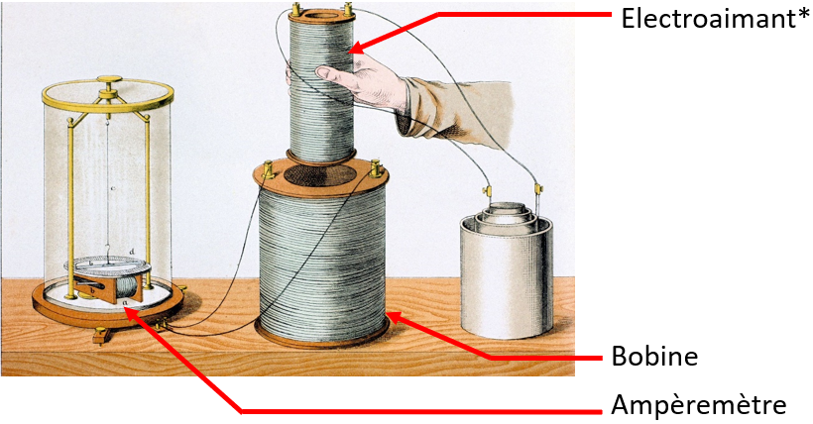
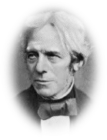
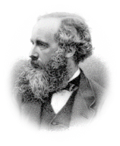

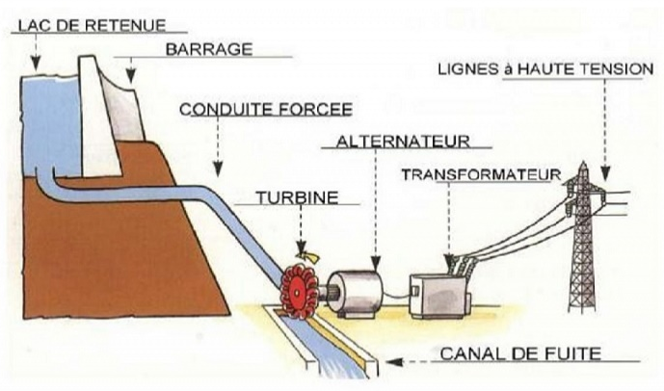
Ville | Consommation électrique par an (MWh)
Sèvres | 36 000 MWh
Lille | 680 000 MWh
Marseille | MWh
Michael Faraday
Physicien et chimiste britannique
(1791-1867)
- - En 1830, Faraday réussit à générer un courant électrique en agitant un électroaimant* au voisinage d’une bobine (voir document 2). La création d’un courant à partir d’un champ magnétique est appelé induction électromagnétique.

- - En 1865, Maxwell réalise une synthèse théorique des phénomènes expérimentaux électriques et magnétiques découverts par Faraday et d’autres physiciens. Les célèbres « équations de Maxwell » (voir ci-contre) donnent un fondement mathématique à l’électromagnétisme.

James Clerk Maxwell
Physicien Ecossais
(1831-1879)
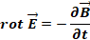
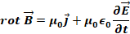
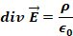

Aimant : Matériau produisant un champ magnétique. Au repos, ce champ agit sur certaines substances (fer, nickel, …) et d’autres aimants (comme l’aiguille d’une boussole, voir document 5) …

Electroaimant : Bobine se comportant comme un aimant lorsqu’elle est parcourue par un courant électrique.

Document 3 : Aimant et électroaimant

Document 2 – Expérience de Faraday (1830)

https://tinyurl.com/ycl6va79

Document 4 : Vidéo
Document 5 : Principe de fonctionnement d’une centrale hydroélectrique
La centrale hydroélectrique de Serre-Ponçon (sud des Alpes françaises) est équipée d’un alternateur. En 1 an, la turbine fournit 735GWh d’énergie mécanique à l’alternateur.
Le rendement de l’alternateur est de 95%.
Document 6 : Consommation électrique de plusieurs grandes ville française

Regarder la vidéo : https://tinyurl.com/y6sfenhy

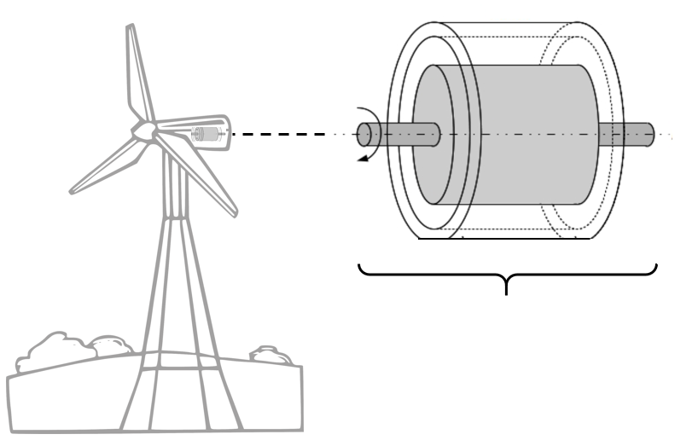
Alternateur
Qu’est-ce qu’un alternateur ? (doc 4 [de 1 :10 --> fin], 5, recherche personnelle sur internet, livre de physique du tronc commun)

- Définition :

- De quoi est constitué un alternateur ? Qu’est-ce que le rotor, le stator ?
Compléter le schéma suivants (dessiner bobines, aimant…) :

- Qu’est-ce que le rendement de l’alternateur ? (Compléte rle schéma avec les expressions suivantes énergie mécanique ; énergie électrique ; énergie perdue (dissipée) ). Quelle est la formule du rendement ?

- Exemple (Document 5 et 6) : Calculer la puissance électrique en sortie de l’alternateur de la centrale hydroélectrique de Serre-Ponçon. Parmi les 3 villes du documents 6, lesquelles peuvent être alimentées ? (répondre au verso)

Bilan : De l’électromagnétisme à l’alternateur
Qu’est-ce que l’électricité ? (doc 4 de 0 à 57 s) C’est le déplacement des électrons libres dans le matériau conducteur (fil de cuivre).
Comment mettre les électrons libres en mouvement ? (doc 1, 2, 3 et 4 [de 57s à 1:10])

-Proposer une méthode pour mettre les électrons libres en mouvement :

-Qui a découvert cette méthode ? Quand ?

Un aimant produit un champ : □ électrique
□ magnétique
□ de pommes de terre

Term. Ens. Scientifique
05/11/2020
…
…
…
(Formule Rendement : )
Rendement =

